Siaran Pers

Samsung Rilis Solusi Laundry Komersial untuk Berbagai Usaha

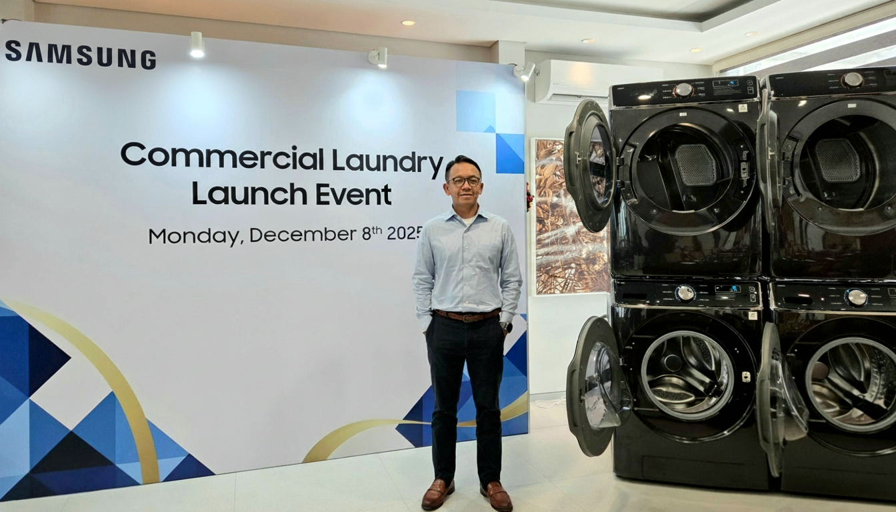

Samsung perkenalkan washer dan dryer terbaru untuk segmen komersial, dengan kapasitas besar, performa yang powerful dan tahan lama, untuk bisnis laundry yang menguntungkan

Jakarta, 10 Desember 2025 – Kebutuhan akan layanan laundry terus meningkat seiring perubahan gaya hidup dan pertumbuhan industri-industri terkait. Pengusaha bisnis laundry maupun industri yang menyediakan layanan laundry, kini mencari mesin yang mudah dipasang dan tak butuh biaya besar untuk pemasangannya, mesin yang tangguh dan handal untuk penggunaan jangka panjang, serta peluang menghasilkan keuntungan bisnis yang baru.

Untuk menjawab kebutuhan ini, Samsung memperkenalkan produk washer (mesin cuci) dan dryer (pengering) terbaru untuk segmen komersial di Indonesia. Lini produk utama untuk washer dan dryer untuk segmen komersial ini terdiri dari washer (mesin cuci) Samsung WF18FG940CGVSE dengan kapasitas 18kg dan dryer DV14FG94GCGVSE berkapasitas 14kg.

Lini produk ini dirancang khusus untuk memenuhi kebutuhan pelaku usaha di berbagai sektor, seperti bisnis laundry komersial, hospitality, dan layanan kesehatan, yang membutuhkan efisiensi, daya tahan, dan performa yang cepat. Dengan kapasitas besar, performa yang powerful dan tahan lama, mesin cuci dan dryer Samsung untuk segmen komersial ini hadir sebagai solusi investasi yang hemat biaya, handal, dan menjanjikan layanan laundry yang menguntungkan.

“Solusi laundry dari Samsung ini merupakan realisasi dari feedback yang telah diberikan oleh para mitra kami di Indonesia selama ini. Washer dan dryer komersial Samsung ini kami hadirkan dengan kapasitas terbesar di kelasnya, dibekali berbagai inovasi untuk menghasilkan performa pencucian dan pengeringan yang maksimal namun dengan penghematan biaya operasional yang signifikan, serta harga yang sangat kompetitif. Tujuan kami adalah menghadirkan kesinambungan bisnis bagi mitra kami di tengah pertumbuhan bisnis laundry yang sangat menjanjikan di Indonesia," kata Hita Supranjaya, Head of Home Appliances Business, Samsung Electronics Indonesia.

Berikut ini dua model mesin laundry terbaru Samsung untuk segmen komersial di Indonesia:

Mesin cuci WF18FG940CGVSE dengan kapasitas 18kg

Mesin cuci Samsung WF18FG940CGVSE memiliki kapasitas mencuci hingga 18kg, yang terbesar di kelasnya. Walau kapasitasnya besar, mesin ini mampu mencuci dengan cepat dan bersih. Mesin cuci ini mampu mencuci muatan sebanyak itu hanya dalam waktu 36 menit dengan hasil yang optimal.

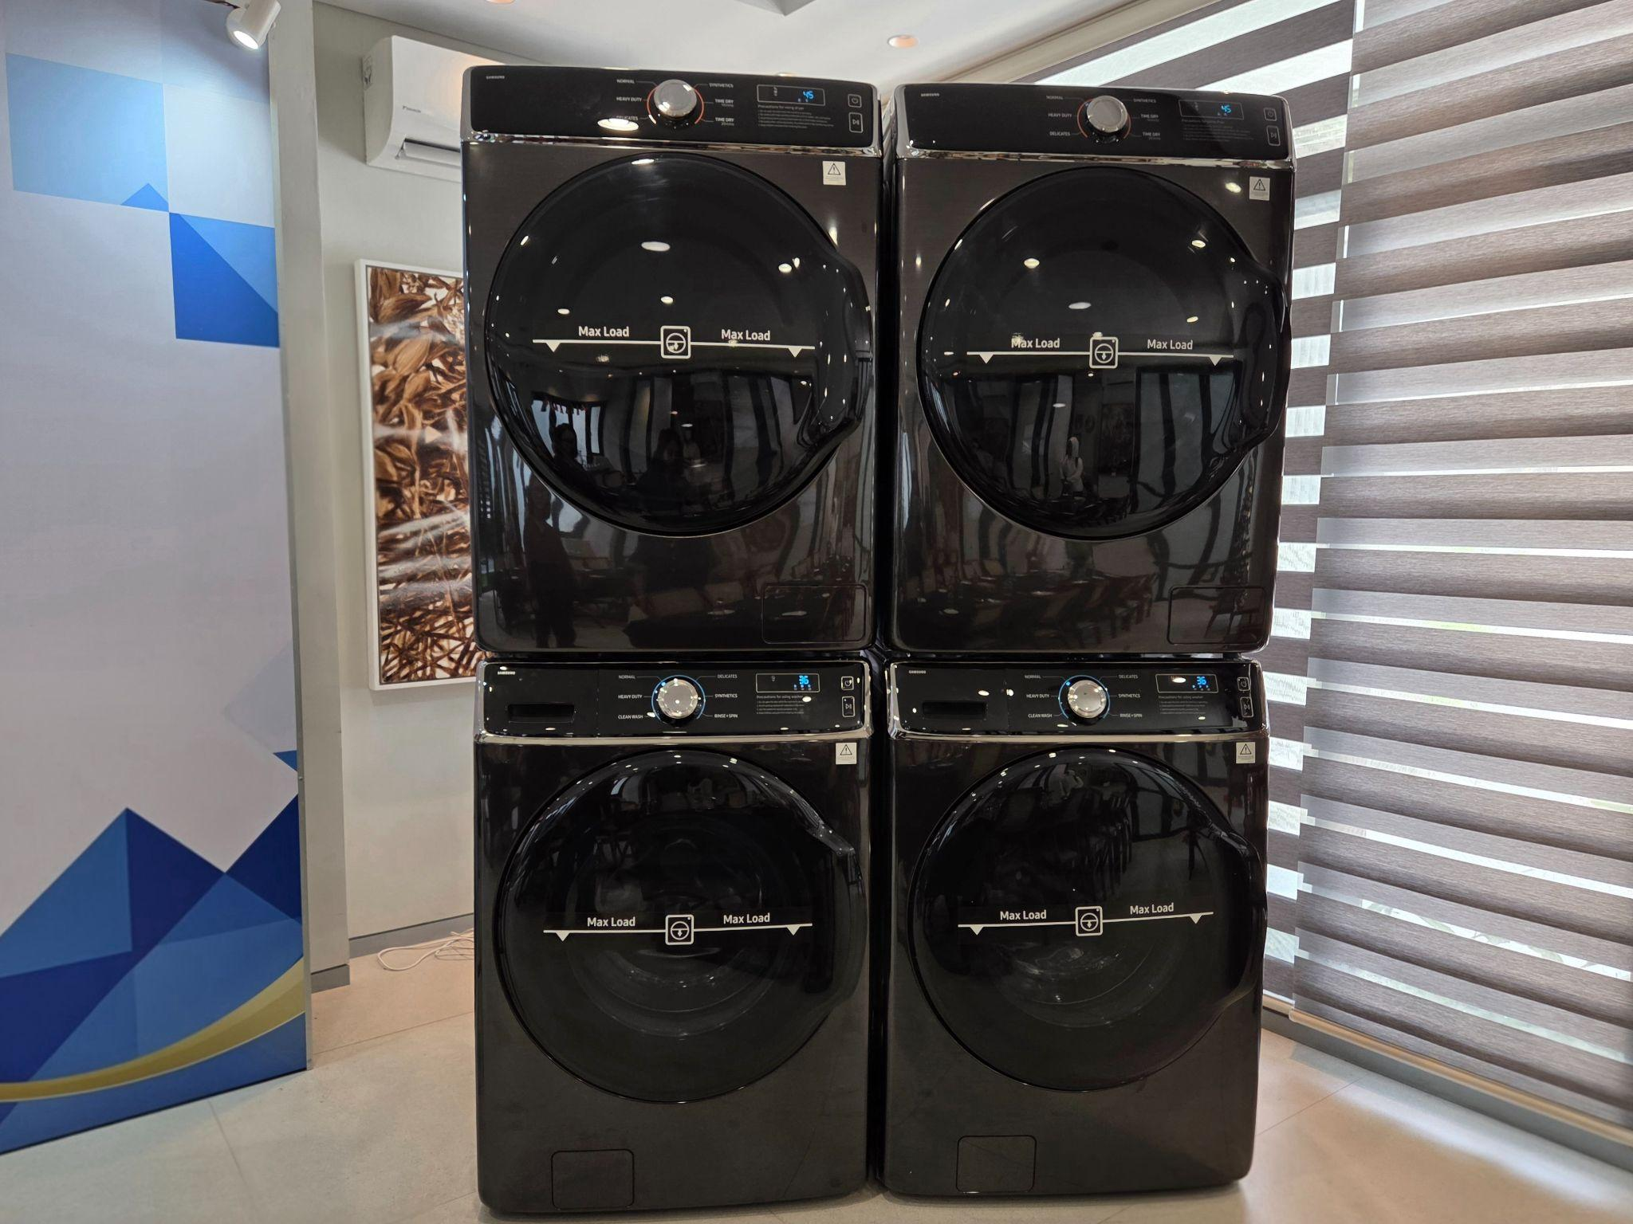
Mesin cuci dan dryer Samsung untuk segmen komersial mudah dipasang dan tidak butuh ruang yang besar karena bisa ditumpuk. Cocok bagi bisnis yang punya ruang usaha terbatas.

Semua berkat Bubble Wash technology, yang dimana teknologi ini adalah kombinasi antara Bubble Technology dan teknologi Speed Shot yang akan menghasilkan busa melimpah untuk menghilangkan noda pada pakaian dengan efektif, dan didukung oleh semprotan air yang kuat untuk menghilangkan noda membandel dan sisa deterjen dari pakaian.

Dengan begitu, bisnis laundry atau layanan laundry bisa meningkatkan produktivitas mereka dengan cara mencuci lebih banyak pakaian dan proses pencucian selesai lebih cepat, mempercepat waktu penyelesaian pesanan, dan menghemat biaya operasional berupa pemakaian listrik dan air.

Daya tahan atau keawetan mesin cuci Samsung ini juga dijamin berkat mesin yang beroperasi dengan lebih senyap. Motor DD (Direct Drive) yang powerful dengan teknologi inverter terpasang langsung pada drum menjadikannya efisien dan stabil, serta tidak punya bagian belt yang bisa aus.

Mesin cuci Samsung ini didukung pula oleh teknologi VRT+™ (Vibration Reduction Technology) yang bekerja dengan sensor inovatif dan desain tabung untuk menyeimbangkan beban pada kecepatan putaran tinggi dan empat damper (peredam kejut) untuk menstabilkan tabung. Mesin pun akan bekerja dengan lebih senyap.

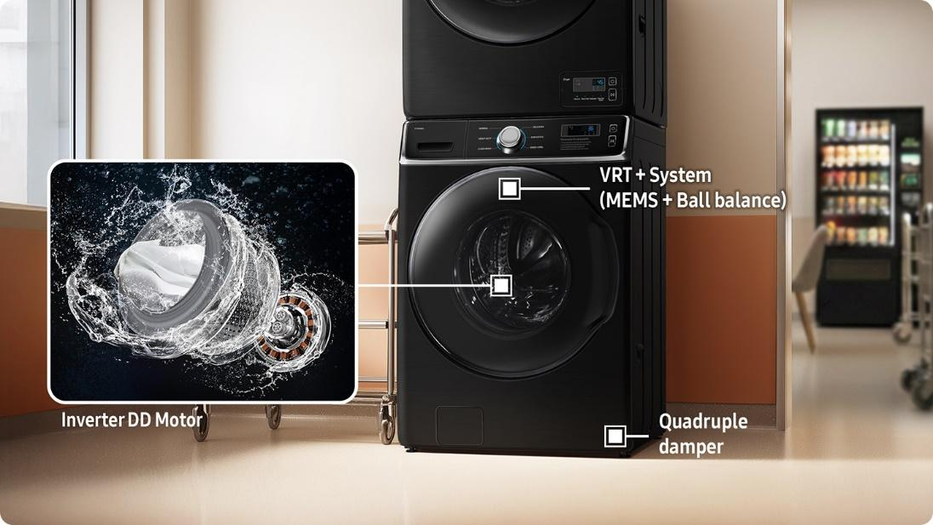

Mesin cuci Samsung memiliki daya tahan tinggi berkat motor Direct Drive dengan teknologi inverter yang lebih stabil, efisien, dan bekerja tanpa belt yang mudah aus. Teknologi VRT+™ menambah kestabilan putaran melalui sensor inovatif dan empat damper, sehingga mesin beroperasi lebih senyap.

Dryer DV14FG94GCGVSE, pengering bertenaga gas

Salah satu aspek yang menonjol dari dryer Samsung DV14FG94GCGVSE untuk komersial ini, selain berkapasitas besar (14kg), ia juga bekerja dengan energi dari gas LPG, bukan listrik. Dengan cara ini, pemilik usaha bisa bebas dari beban tagihan listrik sehingga bisnisnya bisa beroperasi dengan lebih efisien.

Walau mampu menampung banyak pakaian untuk sekali siklus pengeringan, kecepatan pengeringannya mengagumkan berkat adanya sistem ventilasi udara di dalamnya. Dryer Samsung untuk segmen komersial mampu mengeringkan pakaian atau kain dalam berbagai siklus hanya dalam waktu 45 menit.

Efisiensi operasional dryer Samsung ini juga dapat terus dioptimalkan karena mesin ini sudah punya lint filter yang tugasnya adalah menyaring serat kain agar tidak menyumbat mesin. Dan saat lint filter sudah penuh dan perlu dibersihkan, Filter Check alarm akan memberikan peringatan. Mesin ini juga punya Exhaust Check alarm yang akan memberikan peringatan tentang adanya gangguan aliran udara pada sistem exhaust, yang dapat mengurangi efektivitas dan efisiensi pengeringan. Biasanya terjadi gara-gara sumbatan pada lint filter atau saluran ventilasi.

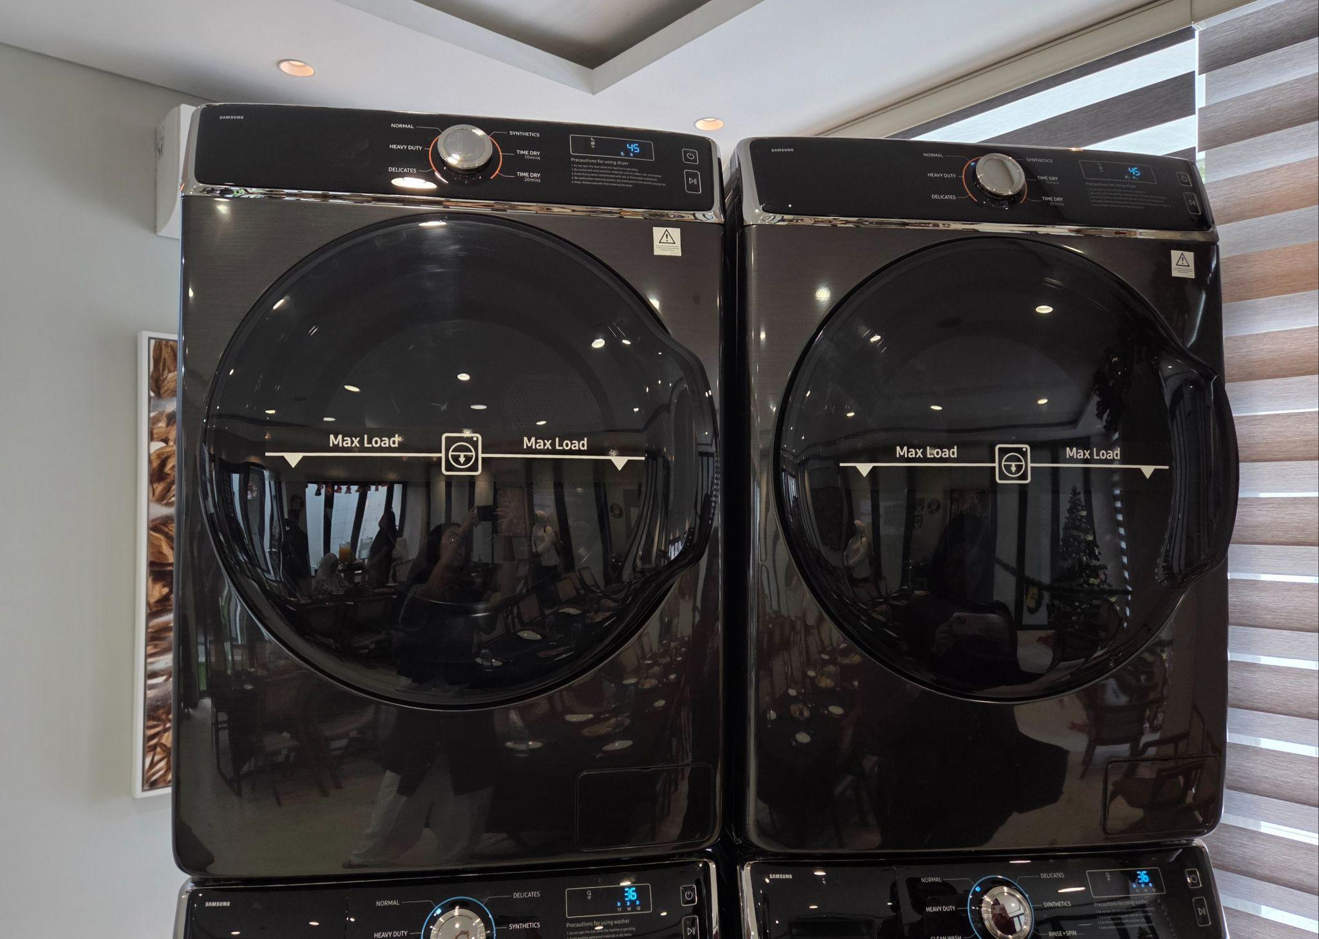

Dryer komersial Samsung bekerja menggunakan gas LPG dan mampu mengeringkan pakaian hanya dalam waktu 45 menit, serta memiliki durabilitas tinggi, untuk memberikan potensi keuntungan bagi usaha laundry.

Dryer Samsung ini memiliki daya tahan yang tinggi dan awet untuk penggunaan jangka panjang. Drum atau tabungnya sudah menggunakan material stainless steel yang tidak mudah berkarat atau mengalami korosi yang dapat disebabkan oleh air, pewangi, atau kelembapan, dan tahan aus, lebih aman untuk kain, serta membuat pengeringan lebih efisien. Berkat material ini, bisnis laundry atau layanan laundry dapat menekan biaya perawatan, meningkatkan kualitas layanan dan kepuasan pelanggan.

Mudah dipasang dan pengelolaan yang praktis

Selain kapasitasnya yang besar dan fitur-fiturnya yang canggih, mesin cuci Samsung dan dryer Samsung terbaru untuk segmen komersial ini juga menawarkan kemudahan dalam pemasangan dan pengelolaan yang praktis.

Mesin cuci Samsung dan dryer Samsung ini mudah dipasang dan tidak butuh ruang yang besar karena keduanya bisa ditumpuk dan tetap aman. Cocok bagi bisnis laundry atau usaha dengan ruang terbatas namun ingin mengoperasikan lebih banyak mesin. Khusus untuk dryer, dilengkapi dengan display kit di bagian bawah dryer, sehingga dapat ditumpuk di atas mesin cuci. Fitur ini memberi fleksibilitas untuk menghemat ruang dan juga memudahkan jangkauan untuk penggunaan dan pengoperasian dryer.
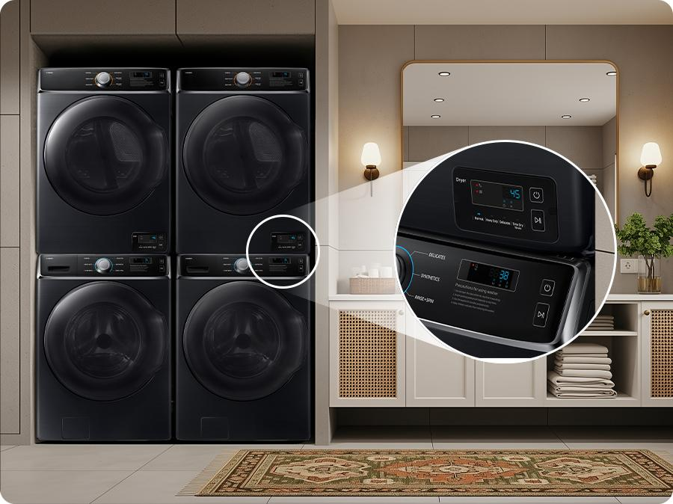
Dryer Samsung dilengkapi display kit di bagian bawah sehingga dapat ditumpuk di atas mesin cuci, dapat menghemat ruang dan memberikan fleksibilitas untuk memasang lebih banyak perangkat di ruang yang terbatas.

Mesin cuci Samsung dan dryer Samsung juga dirancang dengan daya tahan tinggi, mendukung hingga 30.000 siklus pencucian dan pengeringan, sehingga keduanya dapat menjamin investasi jangka panjang yang menguntungkan bagi bisnis laundry maupun usaha di berbagai industri.

Dengan Manager Mode, pebisnis bisa mengendalikan potensi pendapatan dari perangkat mesin cuci dan dryer mereka. Pengusaha bisnis laundry dapat mengaktifkan manager mode langsung dari mesin dan dengan mudah mengatur biaya untuk total 12 siklus pencucian maupun pengeringan. Dengan kemudahan mengatur harga, pebisnis dapat meningkatkan potensi pendapatan mereka.

Menjawab Kebutuhan Berbagai Jenis Usaha

Mesin cuci WF18FG940CGVSE dan dryer DV14FG94GCGVSE dirancang untuk memenuhi tingginya kebutuhan akan mesin laundry yang kuat dan tangguh, serta memberikan performa yang memuaskan, namun memiliki biaya instalasi yang rendah dan dapat menciptakan peluang bisnis baru yang menguntungkan. Keduanya sudah tersedia di Indonesia untuk berbagai usaha dan bisnis.

Anda sudah bisa mendapatkan mesin cuci dan dryer canggih ini melalui berbagai channel penjualan resmi. Untuk informasi lebih lanjut mengenai kecanggihan mesin cuci dan dryer dari Samsung untuk berbagai usaha dan industri, temukan di Samsung Newsroom Indonesia dan https://www.samsung.com/id/business/

***
Tentang Samsung Electronics Co., Ltd.
Samsung menginspirasi dunia dan membentuk masa depan dengan ide dan teknologi transformatif. Perusahaan ini mendefinisikan ulang dunia TV, digital signage, smartphone, wearables, tablet, elektronik rumah tangga dan sistem jaringan, juga memori, sistem LSI, dan foundry. Samsung juga memajukan teknologi pencitraan medis, solusi HVAC dan robotik, sembari mengembangkan produk-produk otomotif dan audio lewat Harman. Dengan ekosistem SmartThings, kolaborasi terbuka dengan para mitra, dan integrasi AI ke dalam portfolionya, Samsung menghadirkan pengalaman terhubung yang mulus dan cerdas. Untuk berita terkini, silakan kunjungi Samsung Newsroom di news.samsung.com.

Untuk informasi lebih lanjut:
Ennita Pramono
CSR & Public Relations Senior Manager
PT Samsung Electronics Indonesia
Ph: 021 – 2958 8000
nita.pramono@samsung.com

Dalam siklus pencucian “Normal”. Sedangkan pada siklus “Heavy Duty” butuh waktu 50 menit, siklus “Delicates” 35 menit, “Synthetics” 38 menit, “Clean Wash” 55 menit, dan “Rinse+Spin” butuh waktu 20 menit.
Mesin pengering ini mampu mengeringkan dalam siklus Normal (45 menit), Heavy Duty (45 menit), Delicates (45 menit), Synthetic (45 menit), dan Time Dry (10/20 menit).

